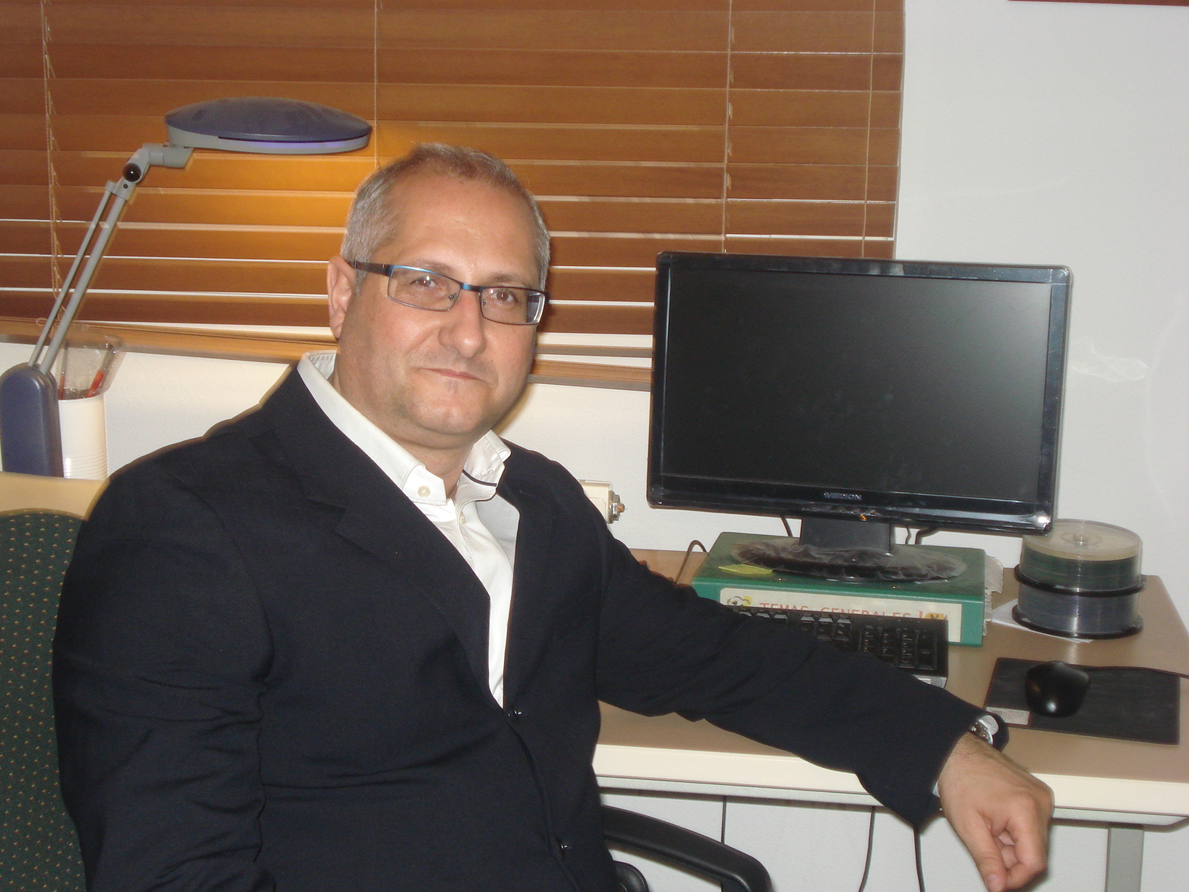
NOMBRE: JORGE
APELLIDOS: GARRIS MOZOTA
FECHA NACIMIENTO: 26/11/68
LUGAR: ZARAGOZA
PROFESIÓN: PROFESOR DE RRHH
OFICIAL DE INGENIEROS
POLITÓLOGO Y SOCIÓLOGO

TITULACIONES:
* LICENCIADO CC. POLÍTICAS Y SOCIOLOGÍA
* DIPLOMA ESTUDIOS AVANZADOS EN
HISTORIA CONTEMPORÁNEA
* DIPLOMA SUPERIOR EN RRHH

Hola a todos y todas.
Soy un investigador del fenómeno migratorio en Aragón. En concreto mi campo de estudio desde hace unos años es la población rumana en Aragón.
Actualmente soy doctorando en el Departamento de Historia Contemporánea de la UNED, realizando una tesis titulada. “La inmigración rumana en Aragón. Contexto sociopolítico y evolución histórica”. Además de ello investigo el fenómeno de la migración rumana para la Memoria de las Migraciones de Aragón, como investigador del Centro de Estudios del Somontano.
Para la consecución del Diploma de Estudios Avanzados en la Universidad de Zaragoza, realicé un trabajo de investigación titulado: “La previsisón de las crisis migratorias en el contexto geopolítico del Mediterráneo”.
El objeto de mi tesis es estudiar desde un punto de vista de la evolución histórica, el aspecto migratorio de la población procedente de Rumanía y que residió o reside en Aragón desde finales de los años noventa del siglo pasado. Para ello, no he perdido de vista el antecedente político y económico contemporáneo de Rumanía, origen de las migraciones de los últimos años, la pluralidad étnica y religiosa del pueblo rumano, sus redes sociales en el país de destino, su grado de integración en la sociedad de acogida, su nivel de asociacionismo y participación cultural y política, la salvaguarda de su identidad, y las perspectivas de futuro.
Para ello, he utilizado la bibliografía existente que aborda el estudio contemporáneo de las migraciones del Este, el estudio de los cambios sociopolíticos y económicos de la Rumanía postcomunista, y el estudio de Aragón en todas sus facetas, apoyado todo con la realización de encuestas cualitativas entre la población rumana aragonesa representativa, con abundante trabajo de campo.
Espero ser de utilidad y ayuda en este apasionante y ambicioso proyecto de investigación de carácter multidisciplinar, MIGREST, con el fin de completar el conocimiento de las migraciones de poblaciones procedentes de la Europa del Este.

